Формируем заявление о признании социальным предприятием.
- Входим на сайт ssmsp.lenreg.ru

- Заходим по ИНН организации (при первом входе ИНН должен быть зарегистрирован на гос услугах как ИП)

Инструкции по привязке аккаунта ИП и ЮЛ к госуслугам https://disk.yandex.ru/d/UMGhR3QsNIIbNQ

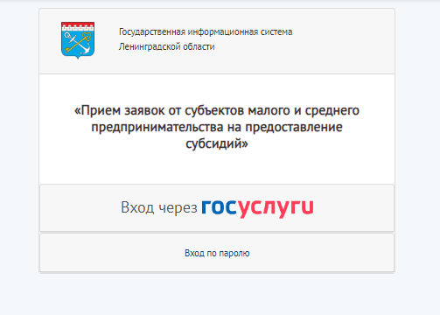
- Подать заявку о признании социальным предприятием

-указываете ИНН
-выбираете категорию по которой претендуете на статус (1)

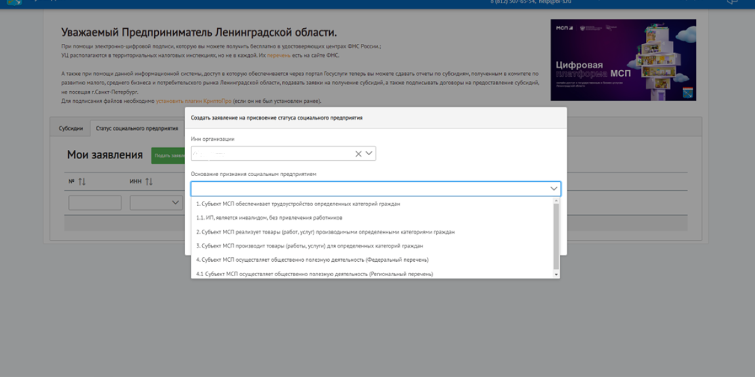
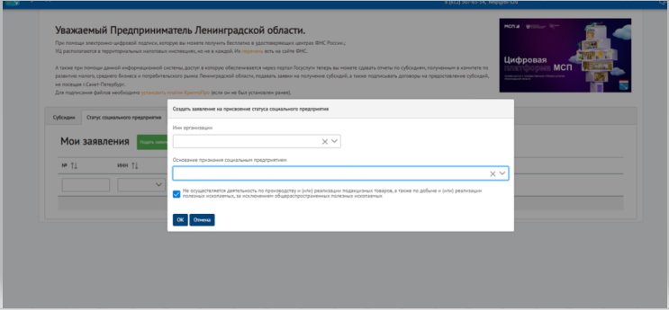
- Обращаем внимание. Галочкой подтверждаете отсутствие деятельности по производству и (или) реализации подакцизных товаров, а также по добыче и (или) реализации полезных ископаемых, за исключением общераспространенных полезных ископаемых

- Если такой ОКВЭД есть, необходимо подать в налоговую заявление об исключении данного ОКВЭД Примеры ОКВЭД https://disk.yandex.ru/i/LXCsVrG3LbImEA Подать заявку после исключения ОКВЭД

- Первая вкладка основные персональные данные.

-Согласие на обработку персональных данных (отметить галочкой)
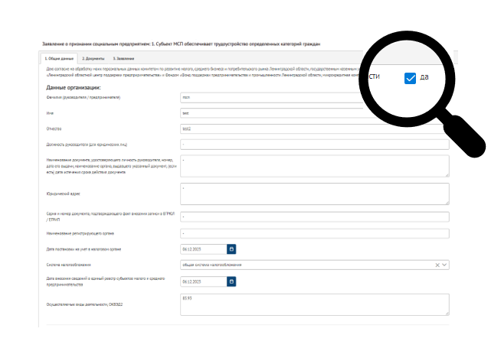
-Дата постановки, дата внесения записи, ОКВЭД – проверить можно в Предоставление сведений из ЕГРЮЛ/ЕГРИП в электронном виде (nalog.ru)
-Дата внесения сведений в единый реестр субъектов малого и среднего предпринимательства, ОКВЭД – проверить Единый реестр субъектов малого и среднего предпринимательства (nalog.ru)

- Контактные данные:

- Почтовый адрес (место фактического ведения предпринимательской деятельности)
-Адрес сайта (если сайта нет, нужно приложить группу ВК /Telegram-канал)

- Сохранить и перейти к следующему шагу

- Заполняем данные по организации за предыдущий календарный год

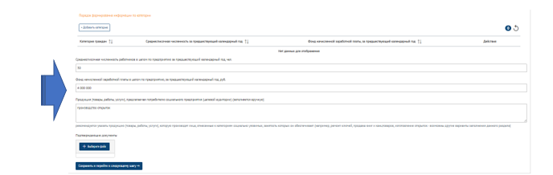
-Вводим общую среднесписочною численность по все сотрудникам
-Фонд ЗП по всем сотрудникам за весь год
-Как рассчитать среднесписочную численность https://disk.yandex.ru/i/oXB6S2yIcrJoNQ

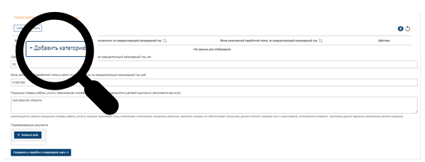
- Когда заполнили данные в целом по предприятию нажимаем добавить категорию

- В выпадающем списке выбираем категорию граждан (тех, по которым предоставляете данные)
- Указываете ССЧ (только по категории. Если 1 человек по данной категории, данные по 1 человеку. Если 5 человек из данной категории, то указываем сумму по 5)
- Фонд ЗП (сумма за календарный год, по всем сотрудникам, относящимся к данной категории)
- Выбираете проблему на решение которой направлена деятельность социального предприятия из предложенных/ либо указываете свою.
- Указываете способы решения проблемы
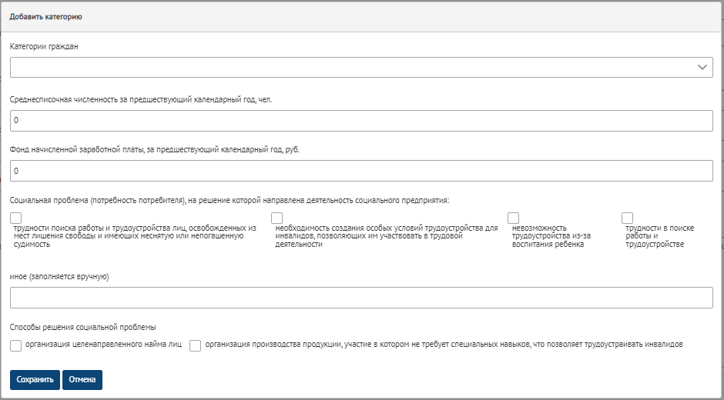
- Сохранить
В случае необходимости добавить еще категорию.

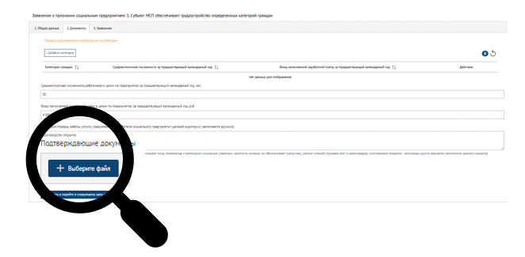
- Прикрепляем подтверждающие документы
- Копия штатного расписания
- Копия трудовых договоров, тех, кто относится категориям
- Копии документов, подтверждающих отнесение к категории (рекомендуемый перечень подтверждающих документов https://disk.yandex.ru/i/7yHwOOVtwGx-Cg)
- Копии согласий на обработку Персональных Данных (шаблон можно скачать по ссылке https://disk.yandex.ru/i/0m0o7Y1Q9_uzOQ)

- Сохранить и перейти, проверить заявление о признании социальным предприятием, подписать ЭЦП.


Заявление сформировано.

